Гитара CRAFTER D 6/N – настоящий хит продаж! Это самый доступный по цене инструмент с верхней декой из массива древесины. Форма корпуса «дредноут» – это, пожалуй, самая популярная форма акустических гитар. Разработанный компанией Martin в 20-х годах прошлого столетия, «дредноут» до сих пор считается стандартом для вестерн-гитар, который с успехом используется большинством производителей и огромным числом музыкантов, играющих в самых различных стилях. Эти корпуса имеют несколько больший размер, чем классические или оркестровые гитары, а звучание имеет явный акцент на низкие частоты.
Верхняя дека гитары CRAFTER D 6/N выполнена из массива ситхинской ели. Эта порода древесины особенно ценится в производстве музыкальных инструментов за её однородную структуру, которая обеспечивает хороший резонанс и глубокий, прозрачный звук. Тонкий матовый лак позволяет дереву лучше «дышать» и хорошо сочетается с натуральным цветом ели.
Для производства гитар Crafter используются специальные породы ели - ситхинская ель (Sitka Spruce),произрастающая в Америке по Тихоокеанскому побережью от Штата Аляска до Северной Калифорнии и ель Энгельмана (Engelmann), растущая в Колумбии. Деревья этих пород очень высоки и достигают в диаметре до 2 метров, их древесина отличается однородной структурой, легким весом и высокой прочностью; в связи с чем, они представляют особую ценность в производстве музыкальных инструментов.
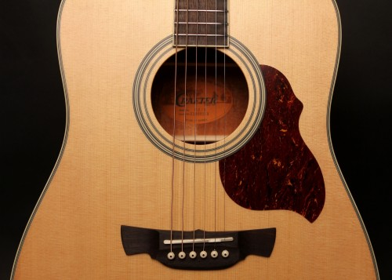 | 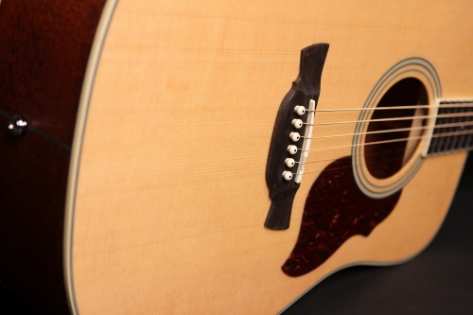
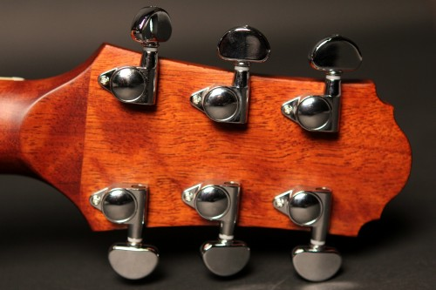 | 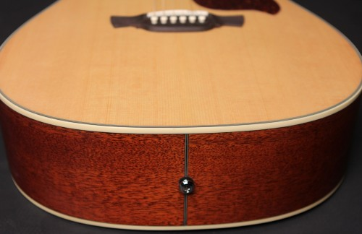
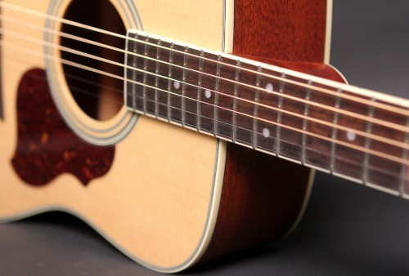 | 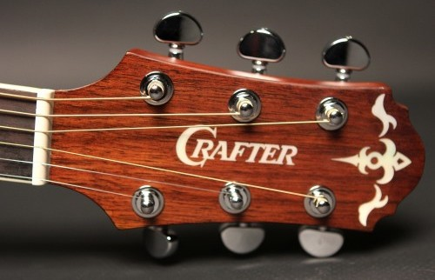

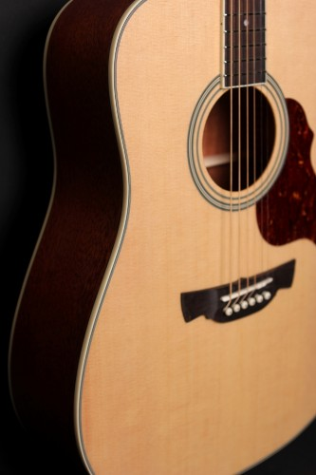 | 